**XVIII.Aranyszalag Kupa – 2025**

**Kozármisleny Sportcsarnok, 2025.03.01 – 03.02.**

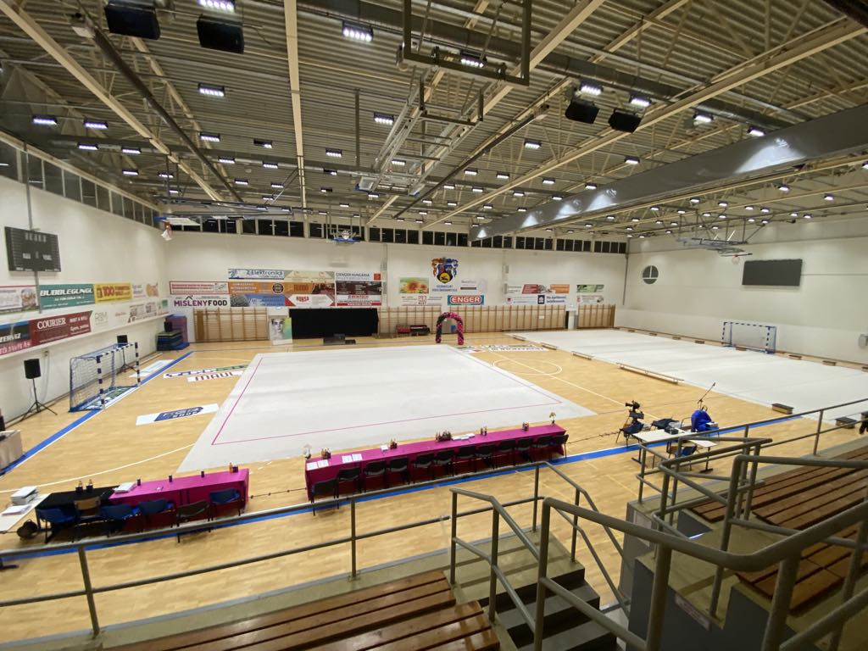Sok szeretettel meghívjuk a XVIII. Aranyszalag Kupára, mely 2025. 03. 01 – 03.02 között kerül megrendezésre, kisgyermek, gyermek, serdülő, junior és felnőtt tornászok számára.

**Információ:**

Balla Anett

+36 20 264-4451

RG99ANETT@GMAIL.COM

**Dátum:**

2025.03.01 – 03.02.

**Helyszín:** 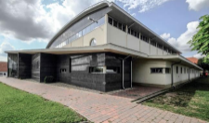

Kozármisleny – Sportcsarnok

7761 Kozármisleny, Alkotmány Tér 53.

GPS.: É 46.03844’ x K 18.28988’

**Kategóriák :egyéni**

Szabadidősport I szint .

Versenysport I. – II. osztály .

Besorolás nélküli kategória.

**Nevezési díj :**

12.000,- Ft / fő (minden tornász kap érmet, oklevelet és ajándékot)

Az eredményhirdetés minden kategóriában, évenként külön történik.

Nevezés: <https://gm-events.com/new-event/> oldalon tudtok.

**Jelentkezési határidő:**

2025.02.25. (szeretnék kérni a résztvevő Egyesületektől egy kb. létszámot,február 10.-ig, a verseny tervezése miatt.)

Csak leigazolt sportoló vehet részt a versenyen,és a nevezni kell a matsz felületén.

**Szállás lehetőség:**

**Center Panzió**

7761 Kozármisleny, Orgona u.1.

centerpanzio@gmail.com

www.centerpanzio.hu

**Toldi Panzió**

7761 Kozármisleny, Toldi u.53.

3672/370-302, 3630/9975-476

info@toldipanzio.hu

[www.toldipanzio.hu](http://www.toldipanzio.hu)

